Ticketinformation
FC Blau-Weiss Linz Amateure
vs.
Einlass nur mit 3-G-Regel
Ticketpreis:
€ 6,-
FC Blau-weiss linz

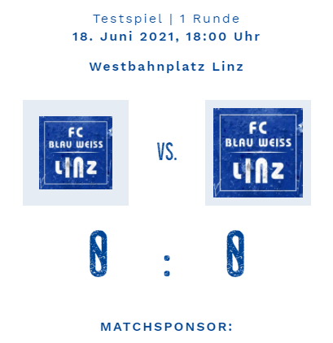

Ihr wollt euch ein Ticket für ein Spiel der Spielgemeinschaft Westbahn - FC Blau-Weiß Linz sichern?
Wir haben nur ein begrenztes Kontingent zur Verfügung und es gilt das „First-Come-First-Serve“-Prinzip.
Anmeldung erfolgt ausschließlich (!) unter spg-westbahn@blauweiss-linz.at mit Angabe der gewünschten Zonen:
Grüne Zone:
zugewiesener Platz mit Essensmöglichkeit
Rote Zone:
Tribüne – zugewiesene Plätze
Blaue Zone:
Gruppen -
Schanigarten

(Frauen, Kinder, Zivildiener*, Beeinträchtigte* nach Vorweisen eines Ausweises sind kostenfrei).

Einlass nur mit 3-G-Regel: Getestet, geimpft, genesen
Bitte Lichtbildausweis und entsprechenden Nachweis mitnehmen!

ACHTUNG!
10 Minuten vor Spielbeginn wird die reservierte Karte bei Nicht-Abholung an andere Personen weitergegeben!

